Deutsch III: Ein Fragebogen
Warum?! Frau Ehnle möchte mehr über dich lernen, und wie du am Besten lernst!
Was ist dein Lieblings..........
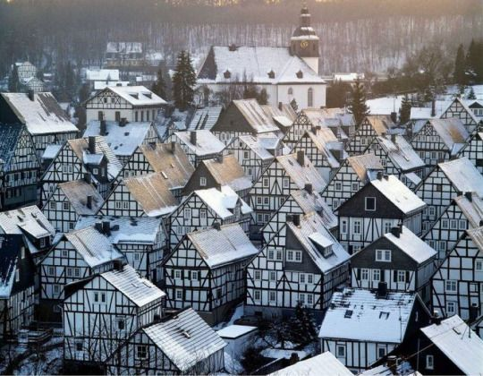
- Tier: ___________________
- Farbe: ___________________
- Freizeitaktivität: ___________________
- Restaurant: ___________________
- Reiseziel: ___________________

Was soll ich über dich umbedingt wissen?
__________________________________________
__________________________________________
__________________________________________
Was soll ich über dein Schulleben/wie du lernst wissen?
__________________________________________________________________________________________________________________________________________________________________________
Was ist deine Leidenschaft (passion)?
__________________________________________________________________________________________________________________________________________________________________________
Warum machst du mit Deutsch weiter?
__________________________________________________________________________________________________________________________________________________________________________
Was ist an Deutsch interessant?
__________________________________________________________________________________________________________________________________________________________________________
Wovor hast du Angst?
__________________________________________________________________________________________________________________________________________________________________________
Was sind deine Stärken?
__________________________________________________________________________________________________________________________________________________________________________
Was hast du zum Weihnachten gemacht?
_____________________________________________________________________________________

